Semaine du 17/10/2022

1. DS Chp VII

2. La mission DART
A écrire du côté exercice (Titre : Mission DART)

a. A quelle vitesse se déplaçons-nous dans le référentiel géocentrique ?
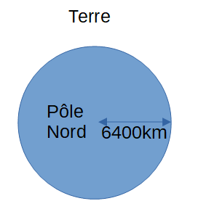
On se place au niveau de l'équateur.
d = Distance parcourue = périmètre du cercle =
t = Durée du trajet = 24h
vitesse :

b. A quelle vitesse se déplace la Terre par rapport au Soleil ?
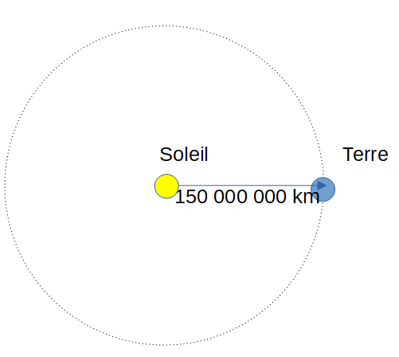
d = Distance parcourue = périmètre du cercle =
t = Durée du trajet =
vitesse :
!!!

c. Le Soleil se déplace par rapport au centre de notre Galaxie

d. DART
Impact à 24 000 km/h

e. Le résultat
https://www.francetvinfo.fr/sciences/espace/mission-dart-le-vaisseau-de-la-nasa-a-reussi-a-devier-un-asteroide-de-sa-trajectoire-dans-un-test-historique-de-defense-de-la-terre_5411593.html
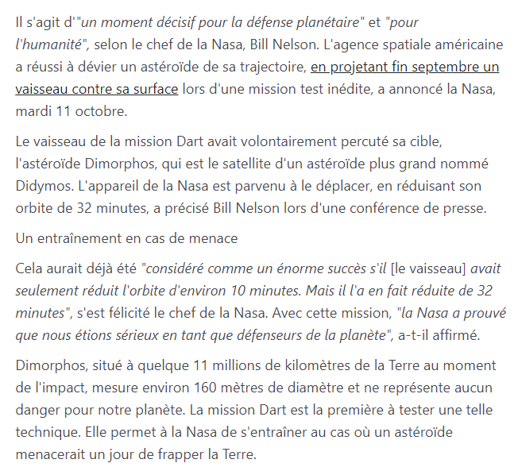

4. Eclipse partielle de Soleil
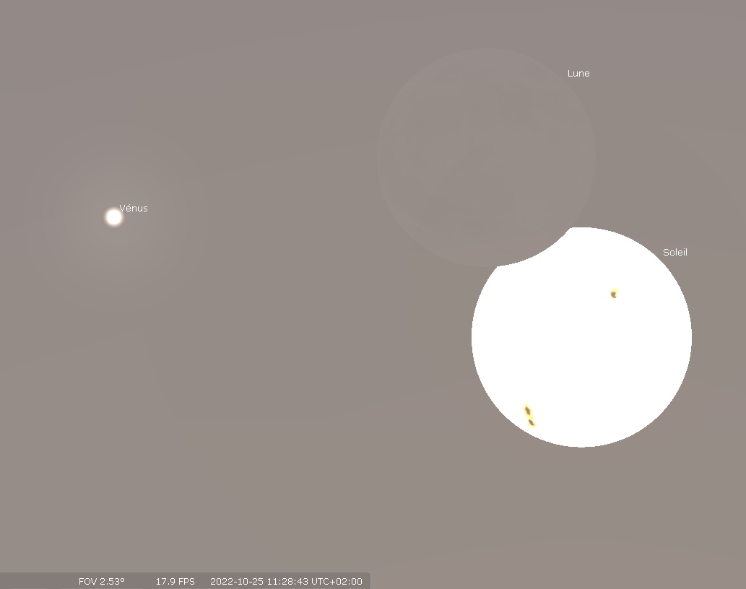
On n'observe pas une éclipse de Soleil directement avec les yeux. Il faut avoir un équipement spécial. Les lunettes de Soleil ne suffisent pas.

5. A faire pour la prochaine fois
Se reposer et être prêt à commencer un nouveau thème.

